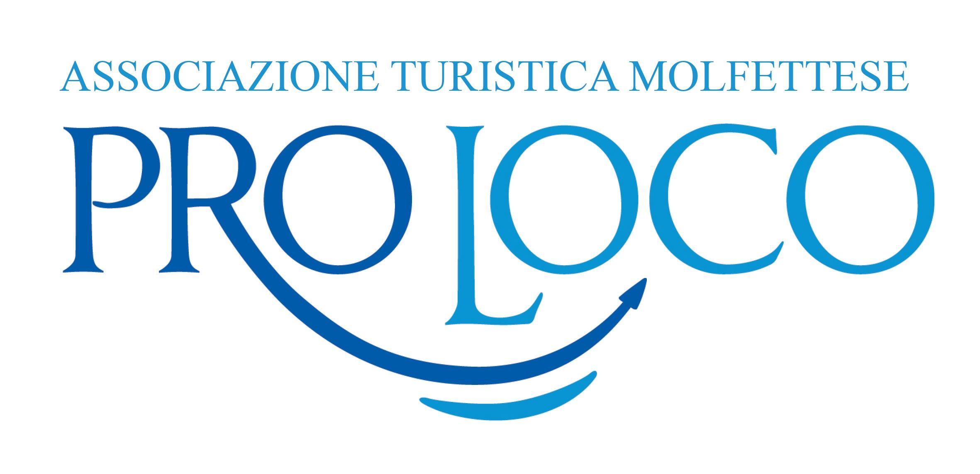

Comunicato Stampa
Magie di Natale a Molfetta. Da domani 15 dicembre sino a domenica 17 dicembre il Centro Storico diventa luogo magico con la Proloco di Molfetta

Tutto pronto per Magie di Natale. 15-16-17 dicembre a Molfetta.
30 le attività ristorative, artigianali e commerciali coinvolte, laboratori dedicati ai bambini con la Lega del Filo d’Oro, tre serate di musica dal vivo tra Via Piazza, Piazza Municipio e Piazza Amente, ricette tipiche in tutti i ristoranti aderenti, street food, vin brulè, vino e birre artigianali, attività per bambini legate alla lettura con Conversazioni dal Mare, spettacoli teatrali per i più piccoli con Arterie Teatro, esibizioni delle scuole del Palazzo della Musica, performance degli artisti di strada, visite guidate gratuite, portoni storici allestiti e tanto sano divertimento in chiave pugliese con Renato Ciardo, gli artisti in esposizione con Arte 54 Giovani e Giulio Giancaspro.
La Casa di Babbo Natale di Dj Frog e La Casa dei Pupazzi e delle Storie di Natale in via Trescine.

Magie di Natale trasformerà l’intero Centro Storico di Molfetta, cuore pulsante della città in un palcoscenico di iniziative che rientrano grazie al Patrocinio del Comune di Molfetta nel cartellone natalizio Xmas Emotion, e che gode del supporto di: Famila, Dok, Indeco, Network Contacts e Tecsial.

Di seguito il programma completo della tre giorni a Molfetta.

Per maggiori info: Facebook: Proloco.molfetta – Instagram _proloco.molfetta – prolocomolfetta@libero.it .

Magie di Natale 2023
15-16-17 Dicembre 2023
Centro Storico – Molfetta
Il programma

Venerdì 15 dicembre 2023

Via Piazza e Piazza Municipio Centro Storico
Dalle ore 19 – Performance degli Artisti di strada

Via Piazza – Centro Storico
Dalle ore 20 alle ore 22
Concerto Dysney & Christmas Emotion
Felice Bologna – Piano
Cristina Pozzolungo - Voce

Piazza Amente – Centro Storico
Dalle ore 18 alle ore 20.15
Bambini e teatro in Piazza. Spettacolo e Laboratorio a cura di Arterie Teatro
STORIE DI ELFI
Pronti! Spedizioni in partenza!

Palla di neve e Mary Caramella sono gli aiutanti di Babbo Natale. Nella loro bottega c'è un gran fermento: si producono balocchi, pacchetti, biscotti e dolcetti e fra scherzetti e allegria si preparano all'arrivo della notte più magica che ci sia!
Anno straordinario!
Tutti i bambini del Mondo per Natale hanno richiesto un libro! Ma quali storie si nascondono fra scatole e fiocchetti? In rima, in versi, a pezzetti, disegnati su foglietti scopriremo di Babbo Natale pregi e difetti!

Piazza Amente – Centro Storico - Dalle ore 20.15 alle ore 22.30
Concerto Christmas jazz
ATTOLINI J.E.P. GROUP
Annagiorgia Calafiore - voce
Stefano Attolini - Sassofoni
Francesco Attolini - chitarra
Francesca Oliveto - Basso
Paolo Azzella - Batteria

Piazza Municipio – Centro Storico
Partenza alle ore 19.00
Visite Guidate gratuite nel Centro Storico con Isabella De Pinto
“Nobildonne, cavalieri e notabili nel centro Antico di Molfetta”
Prenotazioni a: prolocoeventimolfetta@gmail.com

Sabato 16 dicembre 2023
Via Piazza - Centro Storico
Dalle ore 20.00 alle ore 22.00
Art Duo
Corrado Ribera - Chitarra
Antonella Caccavo - Voce

Piazza Municipio – Centro Storico
Partenza alle ore 19.00
Visite Guidate gratuite nel Centro Storico con Isabella De Pinto
“Nobildonne, cavalieri e notabili nel centro Antico di Molfetta”
Prenotazioni a: prolocoeventimolfetta@gmail.com

Piazza Municipio – Centro Storico
Dalle ore 19 alle ore 20
Concerto dei Recaps
Pop rolls with jazz eggplants
Giovanna Curatola – Voce
Attanasio Mazzone – Batteria
Francesco Paolo Luiso – Tastiere
Francesco Cassano Sassofonista

Piazza Municipio – Centro Storico
Dalle ore 20.30 alle ore 21.30
“Solo Solo” Spettacolo Teatrale di Renato Ciardo

Piazza Amente – Centro Storico
Dalle ore 18 alle ore 20.15
Bambini e teatro in Piazza. Spettacolo e Laboratorio a cura di Arterie Teatro
STORIE DI ELFI
Alla scoperta di Babbo Natale!
Palla di neve e Mary Caramella sono gli aiutanti di Babbo Natale. Nella loro bottega c'è un gran fermento: si producono balocchi, pacchetti, biscotti e dolcetti e fra scherzetti e allegria si preparano all'arrivo della notte più magica che ci sia!
Anno straordinario!
Tutti i bambini del Mondo per Natale hanno richiesto un libro! Ma quali storie si nascondono fra scatole e fiocchetti? In rima, in versi, a pezzetti, disegnati su foglietti scopriremo di Babbo Natale pregi e difetti!

Piazza Amente – Centro Storico
Dalle ore 19.30 alle 22.00
Concerto Feliz Navidad
Terra di Voci Trio
Mariangela Di Capua – Voce
Gaetano De Palma – Chitarra
Leonardo Lospalluti – Mandolino

Domenica 17 dicembre 2023
Via Piazza – Centro Storico
Dalle ore 20 alle ore 22
Concerto In a bluesy mood for soul
Claudia De Candia Voce
Guido Tattoli Chitarra

Piazza Amente – Centro Storico
Dalle Ore 18 alle ore 20
Breeze Young Band a cura delle associazioni A. Dvorak, Santa Cecilia e Musicainsieme
Christmas Time
Dalle ore 20.15 alle ore 21.30
Esamble degli insegnanti delle Scuole di Musica

Piazza Municipio – Centro Storico
Partenza alle ore 19.00
Visite Guidate gratuite nel Centro Storico con Isabella De Pinto
“Nobildonne, cavalieri e notabili nel centro Antico di Molfetta”
Prenotazioni a: prolocoeventimolfetta@gmail.com

Piazza Municipio – Centro Storico
Ore 20
Concerto Minamanti & Only Whitney Houston

Arte nei portoni in collaborazione di Galleria Arte54 Giovani
Esposizione di opere pittoriche dei giovani artisti di Arte54
Ars Incisoria
15-16-17 dicembre 2023
Dalle ore 18 alle ore 21.30
Portone Via Amente 32
Gaia Aloisio
Emanuela Carbonara
Cosimo De Stena
Gabriele Mastropasqua

Pittori nei Portoni
Giulio Giancapsro espone Dalle Stelle alle stelle in Via Amente 14

I Portoni del Natale
I portoni Storici aperti e allestiti
Via Amente 14
Via Morte 28
Via S. Orsola n. 31

La Casa di Babbo Natale con Dj Frog
Dalle ore 17 alle ore 21.30
Via Trescine n.14 – Centro Storico

La Casa dei Pupazzi e Storie di Natale con Conversazioni Dal Mare
15-16-17 dicembre 2023
Dalle ore 17 alle ore 21.30
Via Trescine n. 8-10 - Centro Storico
Visita la nostra casa magica, fotografati con i nostri morbidi pupazzi.
Nei momenti di lettura gruppi di bambini ascolteranno le storie magiche e ti regaleremo una storia da leggere e colorare a casa.

Venerdì 15 dicembre 2023
dalle ore 17 alle ore 19 visita libera
dalle ore 19 alle ore 21 Le storie di Melody con Lonia Lotito
Dalle ore 21 alle ore 21.30 visita libera

Sabato 16 dicembre 2023
dalle ore 17 alle ore 19 visita libera
Dalle ore 19 alle ore 21.30 Le storie di Melody con Lonia Lotito
Dalle ore 21 alle ore 21.30 visita libera

Domenica 17 dicembre 2023
Dalle ore 17 alle ore 19 visita libera
Dalle ore 19 alle ore 21 Le Storie del Natale con Giulia Petruzzella
Dalle ore 21 alle ore 21.30 visita libera

18-19-20-21-22- 23 dicembre 2023
Dalle ore 18 alle ore 21.30 la casa dei pupazzi e delle Storie di Natale rimarrà aperta dal 18 dicembre al 23 dicembre 2023 e si potrà fare la visita libera.

Artigianato in Esposizione
Laboratorio aperto di Enza De Pinto Gioielli
Dalle ore 18 alle ore 20.30
Visita gratuita al laboratorio orafo
Via Piazza n. 42

Artigiani nel Centro Storico
Puglia In Cucina
La Portecedde
Positano
Lo Stregatto

Street Food Piazza Amente
Dalle ore 19 alle 23

Le ricette tipiche nei Ristoranti Aderenti
Baraka
Beer Condicio
Boardes Hells
Cantine Pop
Cin Cin Bar
Cornè
Dentro Le Mura
Fermento Vivo
Guyot
La Chiazzodde
La Fenice Caffè & Bistrot
La Panetteria del Borgo
La Norcineria
Lunatica
Malie
Mezzo Pieno
Quarantagiri
Xo – Maya
SuperSantos

Solidarietà con la Lega del Filo d’Oro di Molfetta
15 Dicembre 2023
Laboratorio gratuito di segnalibri a cura dei ragazzi della Lega del Filo d ‘Oro di Molfetta
Via Morte N. 28 – Palazzo Nesta
Dalle ore 18:30 alle ore 21.00
“RITROVARE LA PAGINA ATTRAVERSO I SENSI”

Solidarietà con la Lega del Filo d’Oro di Molfetta
16 Dicembre 2023
Laboratorio gratuito di pon pon e altro a cura dei ragazzi della Lega del Filo d ‘Oro di Molfetta
Via Morte N. 28– Palazzo Nesta
Dalle ore 18:30 alle ore 21.00
“AVVOLGERE I SENSI”

